**5 plantas para cultivar em ambientes internos**

As plantas deixam qualquer espaço mais bonito e cheio de personalidade. Cada vez mais, as pessoas estão cuidando do local onde moram, principalmente depois da pandemia do novo coronavírus. Com isso, muitos passaram a acrescentar mais verde no lar.

Contudo, não é somente benefício estético que as plantas trazem. Além de tornar a decoração mais bela, elas purificam o ar. Por consequência, ajudam na respiração e oferecem a sensação de relaxamento. Apesar de tantas vantagens, muita gente que mora em locais pequenos evita tê-las, por medo de que o espaço não seja suficiente para que sobrevivam. Pensando nisso, trouxemos dicas de plantas para cultivar em ambientes internos.

**Zamioculca**

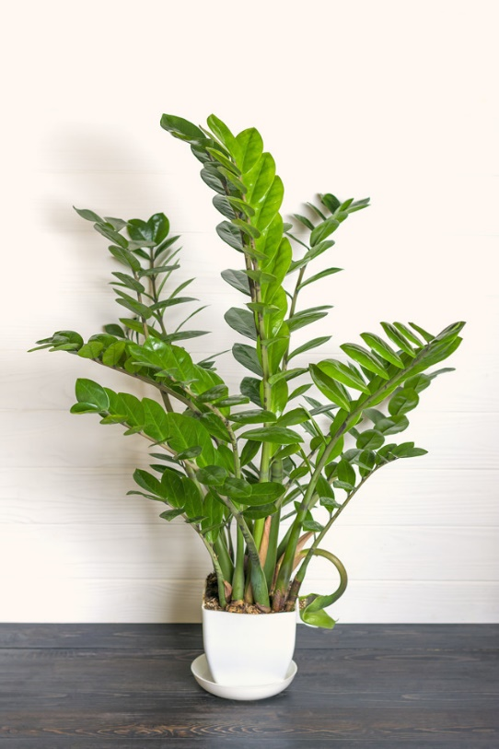

A zamioculca é bastante recomendada para ambientes internos, uma vez que sobrevive com baixa luminosidade. Com folhas verde escuro, bastante vívidas, é bonita e resistente. Um dos cuidados recomendados é a questão da rega que não deve ser feita em excesso. O ideal é regar no máximo duas vezes por semana para não correr o risco de “afogar” a plantinha.

**Cróton**

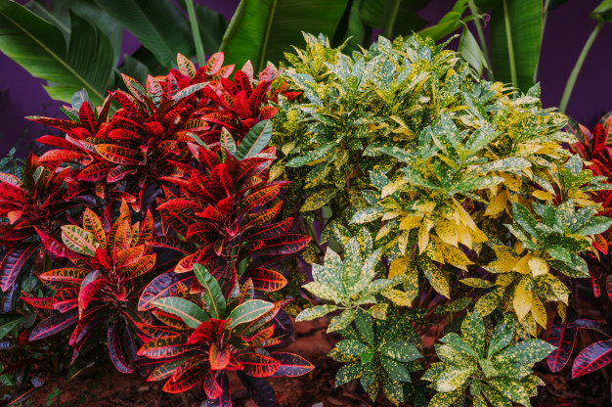

O cróton possui folhas brilhantes e em diversos tons, como vermelho, roxo e laranja. Assim como a zamioculca, pode ser cultivado dentro de casa, embora precise de um pouco mais de luz. Portanto, o ideal é mantê-lo perto de janelas.

As regas são essenciais para a sobrevivência da planta, porém tenha cuidado com o excesso. Uma dica é verificar se o solo estiver muito seco e regar com pouca água com o fim de não encharcar as raízes. O cróton pode ser tóxico para animais e algumas pessoas, sendo assim, utilize luvas ao mexer na planta e mantenha fora do alcance de crianças e pets.

**Samambaia**

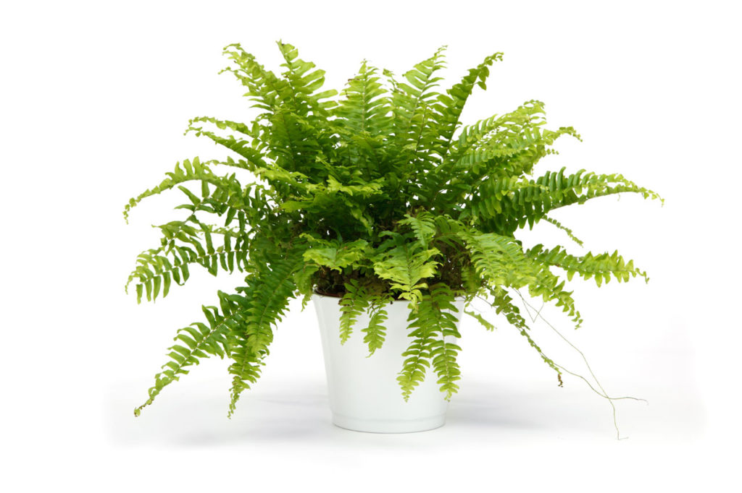

As samambaias embelezam o mundo desde a época dos [dinossauros](https://revistacasaejardim.globo.com/Casa-e-Jardim/Paisagismo/noticia/2020/04/samambaia-dicas-de-como-cuidar-e-6-projetos-de-decoracao-com-planta.html). Com folhas verde-claro, vibrantes e pendentes, deixam qualquer ambiente mais bonito. O ideal é que elas sejam dispostas de forma suspensa. Estas plantas gostam de iluminação indireta, portanto sobrevivem bem em varandas e outros espaços internos com boa incidência de luz natural.

Regue periodicamente, porém tenha cuidado para não encharcar as raízes. Outra precaução que você precisa ter com uma samambaia é manter longe de correntes fortes de vento, pois a ventania pode ressecar as suas folhas.

**Jibóia**

Folhas verdes, brilhantes, com manchas amarelas, em formato que lembra um coração: a jibóia é bastante usada na decoração. Quando colocada em lugares altos, suas folhas crescem e ficam pendentes. Esta planta gosta de ficar à sombra, mas precisa de luz indireta para sobreviver. Portanto, deixe-a perto de janelas, varandas ou outros lugares da casa onde há a presença de iluminação natural.

**Suculentas**

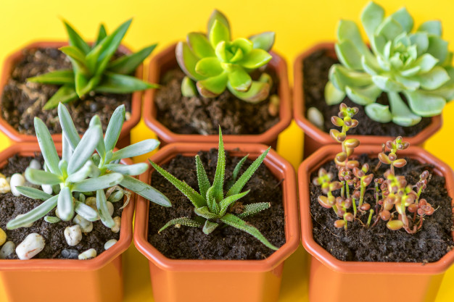

As suculentas são tendência na decoração. Isso não é por acaso, já que elas possuem uma variedade de tipos e tamanhos. Outra vantagem é que vivem bem em ambientes internos, necessitando de pouca rega, uma vez que as folhas acumulam muita água. O ideal é regar pelo menos uma vez na semana, em dias muito quentes, bem como quando o substrato estiver seco. Quanto à iluminação, as suculentas preferem luz indireta.

**Casa com plantas: mais bonita e feliz**

Agora que você já conhece algumas espécies de plantas para ambientes internos, já pode começar a introduzir mais verde na sua casa. É importante lembrar que, além dessas dicas, pesquisar e estar atento ao comportamento de cada planta é fundamental.

Você já tem plantas em casa? Tem alguma outra espécie para ambientes internos que gostaria de recomendar? Conta aí nos comentários.